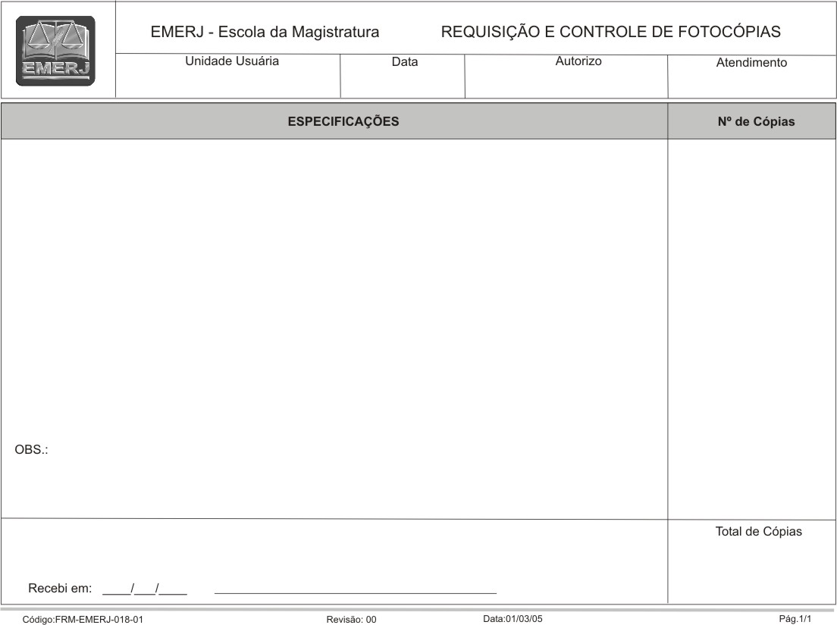
FRM-EMERJ-018-01 Revisão: 00 Data: 08/03/2005 Pág.: 1/1

